①油揚げ ３枚
②カンタケ ５０ｇ
シイタケ ３枚 豚肉薄切り ５０ｇ
タケノコ ３０ｇ ショウガ １片
しょうゆ 大さじ１ 酒 大さじ１
③スープ ２カップ
（水 ２カップ コンソメスープのもと １個
しょうゆ 大さじ３ 酒 大さじ３
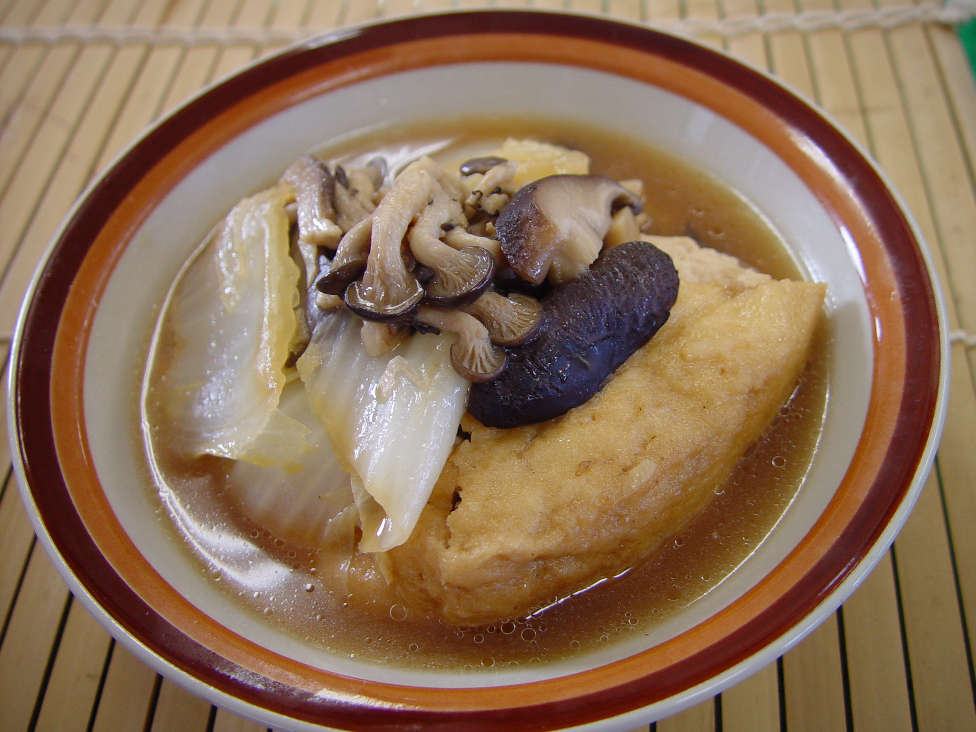
砂糖 小さじ１）
④カンタケ ２００ｇ 白菜 ２００ｇ

油揚げは斜め２つに切って袋に開き、熱湯をかけて
油抜きする
油揚げに入れるカンタケ、シイタケ、タケノコ、
豚肉、ショウガは千切りにする
白菜はざく切りにする

１．②を混ぜ合わせ、①につめる
２．鍋に④の白菜を敷いて１の油揚げ、④のカンタケ
③のスープを入れ、中火でゆっくり煮含める。
３．器に盛りつける

カンタケ ３００ｇ キャベツ 大３枚
鶏ささ身 ２本 卵 ３個
塩コショウ 適宜
ソース
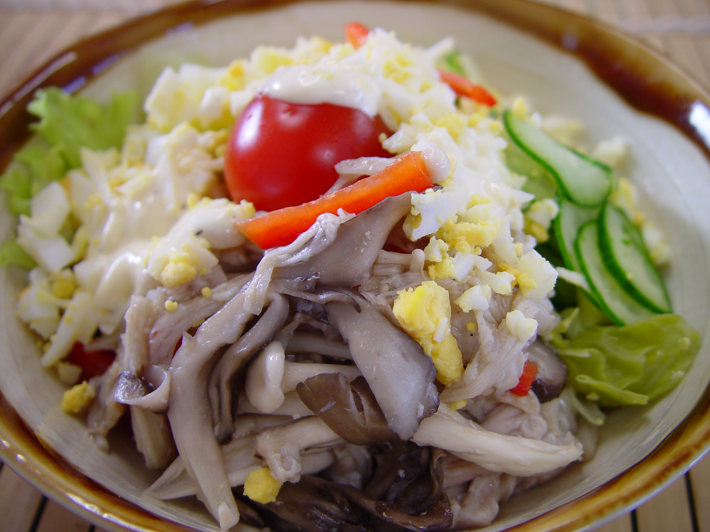
（マヨネーズ 大さじ３ 生クリーム 大さじ１
レモン汁 小さじ１ 塩 小さじ1/2
カラシ お好みで）
レタス・トマト 適宜

耐熱皿にカンタケ、キャベツ、塩コショウをすり
込んだ、鶏ささ身を入れてラップをしてレンジに
５～６分かける
キャベツは２cm角に切る
ゆで卵を作る
調味料を合わせ、ソースを作る
鶏肉は手で裂いて水気を切ったキャベツ、カンタケ
と共にソースで和える
器にレタスを敷き盛り付けてゆで卵、トマトを添える

